エレクトロニクスII 期末テスト標準回答と採点基準
佐藤勝昭教授（量子機能工学研究室）2003年度後期 2004.2.13
問題１ 実用エレクトロニクスコーナーで学んだ次のテーマのうち２つを選んで解答せよ。[計20点]
- 液晶ディスプレイ(LCD)（11/29に学習）
(a) LCDを用いて電界で光の強弱が制御できるのはなぜか。
LCDでは、２枚の直交する偏光板の間に透明電極のついたガラス板２枚のセルがあり、その間に液晶がはさまれている。TN液晶では液晶分子は光の入射側と出射側で90度のねじれがつけられており、電界をかけないと液晶を通過するとき直線偏光は90度回転するため偏光子を透過し明るく見える。向かい合った電極間に電界を印加すると、液晶分子は面に垂直に配向し直線偏光は回転せずに出射するため、偏光板を透過できず暗く見える。このように液晶分子の配向を制御して偏光を透過を制御できる
[液晶分子の配向が電界で制御されること、偏光を使っていることが書かれてあれば正解。]
(b) 最近のLCDにはTFT方式が採用されている。TFTとは何か。なぜTFTが必要か。
TFTとはthin film transisterの略。xy配線の単純なマトリクスの交点を使った方法では該当するセル以外も選択されコントラストがとれないので、液晶の各画素にトランジスタを貼り付け、確実にその画素のみが選択されるようにしている。
[薄膜トランジスタであることと、画素を選択していることが書かれていれば正解。]
- プラズマディスプレイ(PDP)（12/05に学習）
(a) プラズマとは何か。PDPのどこにプラズマがあるのか。
プラズマとは、正電荷と負電荷が空間的に分離した状態をいう。PDPでは多数の微小な放電セルが作られており、放電によって気体が電離し、プラズマ状態になっている。
[プラズマが電離した状態であることが書かれ、放電セル内に存在することが書かれていれば正解]
(b) PDPにおいてどのようにして赤・緑・青の光が出るのか。
セルで放電が起きてプラズマ状態になると電離した気体原子が励起状態になるが、基底状態に緩和するときに紫外線が放出される。赤、緑、青のセルにおいては、壁面に塗布された蛍光体の電子状態が紫外線を受けて励起され、基底状態に戻るときにそれぞれ赤、緑、青の可視光線を放出する（フォトルミネセンスと呼ばれる）
[プラズマ状態から紫外線が放出され、蛍光体を励起して発光することが書かれていれば正解]
- コンピュータ（01/09と1/31に学習）
(a) RAMの各アドレス(番地)にはプログラムやデータが２進数の数値としてストアされている。CPUはどのように動作して演算を行うのか。
コンピュータのCPUは、PC（プログラムカウンタ）と複数個のレジスタをもっている。クロックに基づきPCがプログラムの置かれたRAM上アドレスを１つ１つ参照していき、RAMはPCの指定したアドレスに置かれた数値をバスを通してCPUに送る。CPUはその数値が命令であるか、データであるかを解釈し、命令であれば、その後の番地に書かれた数値をデータとしてレジスタに送り、必要な演算を行う。その数値がアドレスを指す場合にはその番地にある数値をレジスタに送る。演算結果はレジスタに残るが、これを別の命令でRAM上の番地に戻すことができる。
[クロックに従って数値を読み込み命令かデータ化を判断して演算することが書かれてあれば正解]
(b) バスとは何か説明せよ。
CPUとデバイスを結ぶ共通の結線。CPUがアドレス指定したデバイスとの間のみが接続され、データのやりとりが行われる。データのやりとりを行っているときバス線は1または0の状態にあるが、やりとりを行わないときは「不定」となっている。このように0,1,不定の３状態をとるのでトライステートと呼ばれる。
[共通の結線であること、指定されたデバイスとの間のみが接続状態になることが書いてあれば正解]
- 光ディスク（02/06に学習）
(a) CD-ROMでは微小なピット(くぼみ)のあるなしが2進数の1か0に対応している。くぼみの深さはどのように設計されているか。
ピットの深さは媒体中での光の波長の4分の1である。（実際には110nm）これにより、ピットの周りからの反射光と、ピットの底からの反射光が干渉して反射光が戻らなくなる。
[光の波長の4分の1であること、あるいは、干渉で反射光が打ち消されて戻らないことが書かれていれば正解]
(b) 光ディスクに使うレーザの波長が短いほど高密度に記録できる理由を述べよ。
波長λの平行ビームを開口数NAのレンズによって焦点面で絞れる最小の寸法dは、d=0.6λ/NAで与えられる。これを回折限界という。従って、λが小さいほど1/λ²に比例して高密度に記録できる。
[回折限界のこと、スポットサイズが波長の程度であること、短波長ほどスポットが小さいので高密度になることが書かれていれば正解]

問題２ ダイオードに関する次の問に答えよ。(10点)
- ダイオードブリッジを使った全波整流回路を描け。交流入力側にはの記号を、直流出力側には＋、－を付けよ。[10/10に学習](5点)
[図のような結線が正解、±書かない人、交流側に＋、－を書いた人は２点減点]
A
+
C
B
D
～
－
- ｐｎ接合ダイオードの順方向特性では、あるしきい値(Siダイオードでは0.7V程度)を超えると急に電流が流れる。なぜそのようなしきい値が存在するかを説明せよ。[10/17に学習](5点)
ｐｎ接合においては、接合面付近に空乏層があり、そこに内蔵電位差または拡散電位差が生じている。この電位差以上の順バイアスを印加すると、電子障壁が消滅して、たくさんの電流が流れるようになる。
[空乏層、内蔵電位差のことに触れておれば正解]

問題３ トランジスタ回路について次の問に答えよ。[必要なら図を描いて説明せよ] (10点)
- トランジスタは１方向にしか電流を流せないから、ベースに交流信号を加えただけでは半波整流波形になってしまう。交流増幅に使うためにどのような工夫をしているか。[11/18に学習](5点)
バイアス回路を用いて、直流電流を流し、これに微小な交流電流を重畳させることによって、直流＋交流を変調された直流として増幅し、直流分をコンデンサなどでカットして、増幅された交流分のみを取り出す。
[バイアスを加えて直流増幅し、交流成分のみを取り出すことが書かれていれば正解]
- トランジスタは半導体を使っているので、温度が上昇すると抵抗が下がりベース電流Ibが増加する。Ibが増加するとコレクタ電流IcはIc=h_{fe}Ibなので、コレクタ損失が増え温度が上昇するという悪循環がおき熱暴走する。これを防ぐにためにしている工夫を１つ紹介せよ。[11/18に学習](5点)
自己バイアス回路、電流帰還バイアス回路、ブリーダ電流型バイアス回路などを用い、Icの上昇があると、入力側に負帰還がかかるように工夫されている。自己バイアス回路では、Icが増加するとコレクタ電圧が低下し、Ibが低下してIcの上昇を抑える。電流帰還バイアスでは、Icが増加すると、エミッタ抵抗のためエミッタ電圧が上昇し、相対的にVBEが下がってibが低下し、Icを抑える。ブリーダ電流型では、ベース電位がブリーダ回路で固定されるので、VBEが確実に低下し、電流帰還型バイアスの効果を高める。
[いずれかの負帰還型バイアス安定化回路が描かれていれば正解]

問題４ 図１のＲＣ結合増幅回路について以下の質問に答えよ。[01/09に学習] (35点)
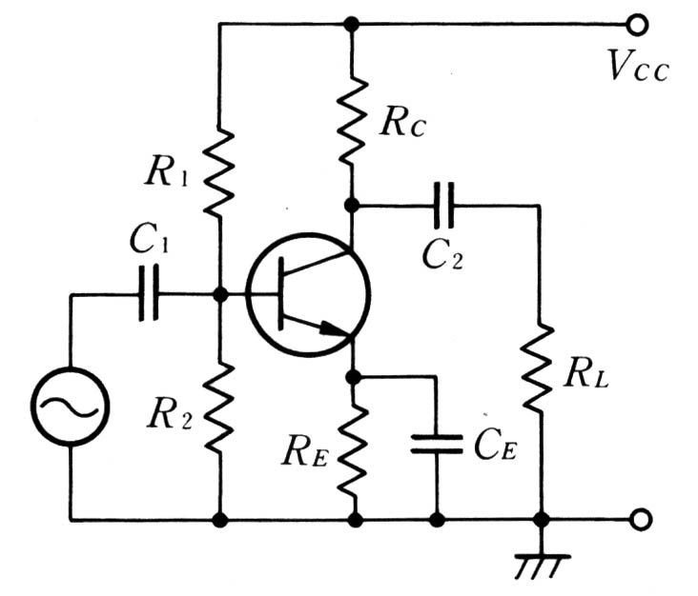
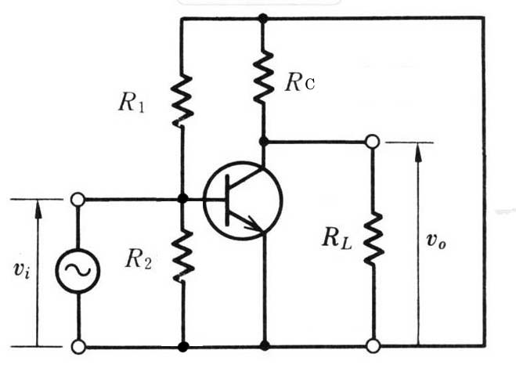
- この回路の交流等価回路を描け。ただし、コンデンサは交流的には短絡と同じであると見なせ。(5点)
図１ RC結合増幅回路
Vi
V_{o}
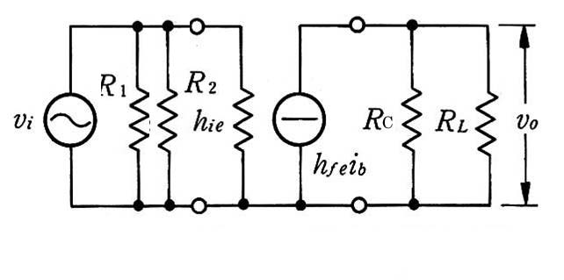
- つぎにこの回路をhパラメータを用いて描き直せ。ただし、ベース電流をibとし、トランジスタの電流増幅率をh_{fe}、入力抵抗をh_{ie}とせよ。また、電圧帰還率hre, 出力アドミタンスhoeは無視せよ。(5点)

[R_{E}を短絡するのを忘れた人が続出しました]
- ベース回路側の交流等価回路にキルヒホッフの電圧法則を適用して式を書き、ベース電流i_{b}をViによって表せ。(5点)
Vi=h_{ie} i_{b}
[R₁, R₂, h_{ie}は並列です。ベース電流i_{b}はベース抵抗h_{ie}のみを流れるので、R₁, R₂は関係しないのです。]
- コレクタ回路側の交流等価回路にキルヒホッフの電圧法則を適用して、出力電圧V₀とベース電流i_{b}との関係を求めよ。 (5点)
Vo=RcR_{L}/(Rc+R_{L})h_{fe} i_{b}

- つぎに (3)、(4)の結果を総合し、V₀ をViによって表せ。(5点)
Vo=(hfe/hie)R_{C}R_{L}Vi/(Rc+R_{L})
- このときの交流電圧増幅率A_{v}=V₀/V_{i}を求め、その利得をdBを使って表せ。(5点)
Av=125; 従って利得=20log₁₀Av=42dB
- 信号源から見た回路の入力インピーダンスを求めよ。(5点)
Zin=Vi/i1=Vi/Vi(1/R₁+1/R₂+1/h_{ie})=R₁R₂h_{ie}/{(R₁+R₂)h_{ie}+R₁R₂}=2.7kΩ
図において、Vcc=12[V]、R₁=50[kΩ]、R₂=10[kΩ]、R_{E}=1[kΩ]、R_{C}=5[kΩ]、R_{L}=5[kΩ]、h_{fe}=200, h_{ie}=4[kΩ]である。

問題５ 負帰還回路について以下の質問に答えよ。[02/06学習](25点)
- 図２のブロック図の負帰還回路において、A₀、を用いて全体の増幅度A=Vo/Viを表せ。(5点)
A=A0/(1+β A₀)=1/(1/ A₀+β)

- A₀→∞のとき増幅率AとV₁はどうなるか。(5点)
A→1/β, V₁→0

- 図3のOPアンプ増幅回路における帰還率βを求めよ。(5点)
β＝R₁/R₂
- R₁=5kΩ, R₂=100kΩとする。Vi=10mVのとき、V_{o}を求めよ。(5点)
Vo=-(R₂/R₁)Vi=-200mV
- 図4のエミッタフォロワ回路において入力インピーダンスを求めよ。(5点)
Zin=1/[1/R₁+(R_{E}+R_{L})/{(R_{E}+R_{L})h_{ie}+(1+h_{fe})R_{E}R_{L}}]

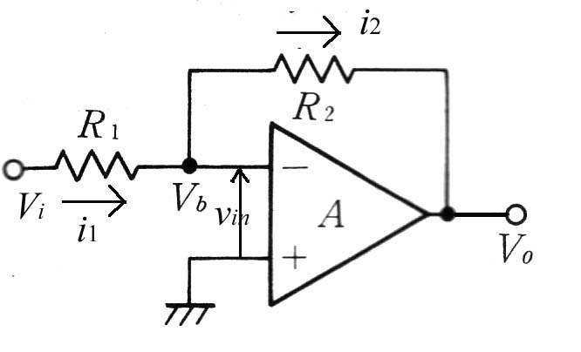
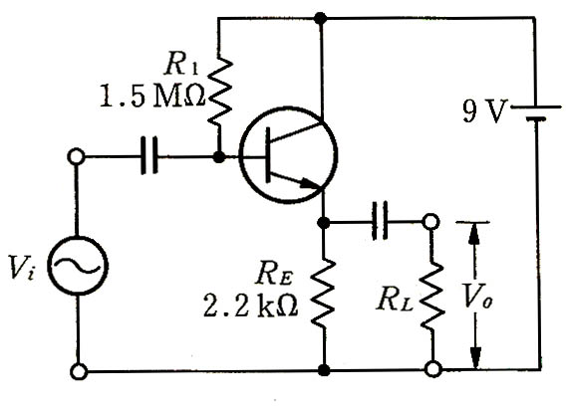
帰還回路
帰還率β
＋
－
出力
Vo
増幅回路
増幅率A₀
増幅回
路入力
V₁
入力
Vi
図2 負帰還回路の構成
図3 OPアンプ増幅回路

図4 エミッタフォロワ回路

